สรุปผลการดำเนินงาน
กลุ่มบริหารยุทธศาสตร์ ศูนย์อนามัยที่ 11
ประจำเดือนมกราคม 2569

งานหัวหน้ากลุ่มบริหารยุทธศาสตร์
(ติดตาม กำกับ ประเมินผลตามแผนงาน/แผนปฏิบัติการและดำเนินการ)

ผู้รับผิดชอบงาน : นายชัยณรงค์ แก้วจำนงค์ ตำแหน่ง : นักวิชาการสาธารณสุขชำนาญการพิเศษ

สถานการณ์ / ผลการดำเนินงาน :
1. กำกับ ติดตามแผนปฏิบัติการของกลุ่มภารกิจยุทธศาสตร์และพัฒนากำลังคน ปีงบประมาณ 2569
2. รายงานผลการดำเนินงานตามแผนปฏิบัติการของศูนย์อนามัยที่ 11 ในระบบ DOC กรมอนามัย
ประจำเดือน มกราคม 2569
3. เตรียมการติดตามผลและการรายงาน กพร. ในระบบ MIS ศอ.11 เพื่อนำไปรายงานในระบบ DOC
กรมอนามัย

ปัญหา/อุปสรรค แนวทางและข้อเสนอแนะต่อการดำเนินงานของกลุ่มงาน : -

ข้อเสนอแนะต่อคณะกรรมการบริหารศูนย์อนามัย : -

แผนงานเดือนถัดไป :
1. ดำเนินการเรื่องวารสารส่งเสริมสุขภาพและอนามัยสิ่งแวดล้อม ศูนย์อนามัยที่ 11 นครศรีธรรมราช
2. กำกับ ติดตาม การดำเนินงานตามแผนกลุ่มภารกิจยุทธศาสตร์และพัฒนากำลังคน ปีงบประมาณ 2569
3. รายงานผลการดำเนินงานตามแผนปฏิบัติการ และการใช้งบประมาณ ประจำเดือน กุมภาพันธ์ 2569
4. จัดทำรายละเอียด flowchart แผนการดำเนินงาน ประจำเดือนกุมภาพันธ์ 2569
5. ประชุมคณะกรรมการบริหารศูนย์์อนามัยที่ 11 ประจำเดือนมีนาคม 2569

งานส่งเสริมการวิจัยและนวัตกรรม

ผู้รับผิดชอบงาน : นางสาวอาริตา สมุห์นวล ตำแหน่ง นักวิชาการสาธารณสุขชำนาญการ

สถานการณ์ / ผลการดำเนินงาน :
1.1 จำนวนผลงานวิจัย ศูนย์อนามัยที่ 11 นครศรีธรรมราช ปีงบประมาณ 2562 -2569 (ณ 31 มค.69)
ปีงบ  ประมาณ | จำนวน (เรื่อง) | ด้าน |  |  |  | การเผยแพร่ผลงาน
ปีงบ  ประมาณ | จำนวน (เรื่อง) | ส่งเสริมสุขภาพ | อนามัยสิ่งแวดล้อม | การแพทย์  /พยาบาล | งานสนับสนุน | วารสาร | เว็บไซต์ | เวทีวิชาการ | ไม่ได้เผยแพร่
ปี 2562 | 1 | 1 | - | - | - | - | 1 | - | -
ปี 2563 | 1 | 1 | - | - | - | - | 1 | - | -
ปี 2564 | 10 | 8 | 1 | 1 | - | 1 | 9 | - | -
ปี 2565 | 5 | 3 | - | 1 | 1 | 1 | 4 | - | -
ปี 2566 | 12 | 8 | 2 | - | 2 | 6 | 6 | - | -
ปี 2567 | 6 | 3 | - | 3 | - | 6 | - | - | -
ปี 2568 | 6 | 4 | - | 1 | 1 | 2 | 4 | - | -
รวม | 41 | 28 | 3 | 6 | 4 | 16 | 25 | - | -

1.2 การรับรองจริยธรรมการวิจัยเกี่ยวกับมนุษย์ (EC) โดยคณะกรรมการฯ ศูนย์อนามัยที่ 11 นครศรีธรรมราช
(ณ 31 มค.69)
ปี พ.ศ. | โครงการวิจัยที่ขอพิจารณา EC | ผ่านการรับรองแล้ว | อยู่ระหว่างพิจารณา
ปี 2567 | 24 | 24 | -
ปี 2568 | 7 | 7 | -
รวม | 31 | 31 | -

1.3 การพัฒนาศักยภาพบุคลากรด้านการพัฒนางานวิจัย ของศูนย์อนามัยที่ 11 นครศรีธรรมราช
ปีงบประมาณ | อบรมความรู้ด้านวิจัย | อบรมทักษะการใช้สถิติวิจัย | อบรมจริยธรรมการวิจัยในมนุษย์ (EC)
ปี 2568 | 53 คน | 37 คน | 62 คน
ปี 2569 | 44 คน | - | -

2. กิจกรรม/การดำเนินงาน :
ลำดับ | การดำเนินงาน
1 | จัดประชุมเชิงปฏิบัติการหลักการวิจัยเบื้องต้นและการวิเคราะห์ข้อมูลสำหรับงานวิจัยด้านส่งเสริมสุขภาพและอนามัยสิ่งแวดล้อม วันที่ 22-23 มกราคม 2569
2 | จัดทำสรุปผลการดำเนินงานขับเคลื่อนและพัฒนาวิชาการของศูนย์อนามัยที่ 11 นครศรีธรรมราช  (นำเสนอประธานคณะกรรมการผู้ทรงคุณวุฒิ กรมอนามัย) วันที่ 28 มกราคม 2569
3 | จัดทำสรุปผลการดำเนินงานประจำปี 2568 ของศูนย์อนามัยที่ 11 นครศรีธรรมราช  (นำเสนอรองอธิบดีกรมอนามัย) วันที่ 30 มกราคม 2569

3. การเข้าร่วมประชุม/อบรม/โครงการ/วิทยากร/กิจกรรมที่ได้รับมอบหมาย เดือน มกราคม 2569
ลำดับ | กิจกรรม | หน่วยงานผู้จัด | ระยะเวลา | สถานที่
1 | เข้าร่วมประชุมเชิงปฏิบัติการ  กรอบการวิจัยและนวัตกรรมด้านส่งเสริมสุขภาพ  และอนามัยสิ่งแวดล้อม | สำนักคณะกรรมการ  ผู้ทรงคุณวุฒิ กรมอนามัย | 6-8 มค.69 | โรงแรมอมารี ดอนเมือง แอร์พอร์ต กทม.
2 | เข้าร่วมรับการประเมิน GREEN & Clean Hospital  ศูนย์อนามัยที่ 11 นครศรีธรรมราช | คณะกรรมการ  ระดับเขตสุขภาพที่ 11  (ศูนย์อนามัยที่ 11 และ สสจ.นครศรีธรรมราช) | 9 มค.69 | ห้องประชุมสิริธรรมนคร  ศูนย์อนามัยที่ 11
3 | เข้าร่วมอบรมการใช้งานโปรแกรมรายงานความเสี่ยง | คณะกรรมการ RM  ศูนย์อนามัยที่ 11 นครศรีธรรมราช | 12 มค.69 | ห้องประชุมสิริธรรมนคร  ศูนย์อนามัยที่ 11
4 | เข้าร่วมจัดทำเวทีประชาคมปัญหาด้านสาธารณสุข | มหาวิทยาลัยวลัยลักษณ์ | 20 มค.69 | รพ.สต.บ้านแสงวิมาน
5 | เข้าร่วมประชุมเชิงปฏิบัติการหลักการวิจัยเบื้องต้นและการวิเคราะห์ข้อมูลสำหรับงานวิจัยด้านส่งเสริมสุขภาพและอนามัยสิ่งแวดล้อม | กลุ่มบริหารยุทธศาสตร์  ศูนย์อนามัยที่ 11 นครศรีธรรมราช | 22-23 มค.69 | ห้องประชุมสิริธรรมนคร  ศูนย์อนามัยที่ 11
6 | เข้าร่วมรับการนิเทศนักศึกษาฝึกประสบการณ์วิชาชีพสาธารณสุขชุมชน | มหาวิทยาลัยวลัยลักษณ์ | 26 มค.69 | ห้องประชุมสิริธรรมนคร  ศูนย์อนามัยที่ 11
7 | เข้าร่วมรับการตรวจเยี่ยมเสริมพลังการดำเนินงานพัฒนาและขับเคลื่อนงานวิชาการด้านส่งเสริมสุขภาพและอนามัยสิ่งแวดล้อม | สำนักคณะกรรมการ  ผู้ทรงคุณวุฒิ กรมอนามัย | 28 มค.69 | ห้องประชุมสิริธรรมนคร  ศูนย์อนามัยที่ 11
8 | เข้าร่วมเยี่ยมเสริมพลัง ต้นแบบการดำเนินงานส่งเสริมสุขภาพและอนามัยสิ่งแวดล้อมเขตสุขภาพที่ 11 | สำนักคณะกรรมการ  ผู้ทรงคุณวุฒิ กรมอนามัย | 29 มค.69 | ศูนย์เด็กเล็กบ้านเด็ก  รพ.มหาราชนครศรีธรรมราช
9 | เข้าร่วมรับการติดตาม  เยี่ยมการดำเนินงาน  ของศูนย์อนามัยที่ 11  โดยรองอธิบดีกรมอนามัย | กลุ่มบริหารยุทธศาสตร์  ศูนย์อนามัยที่ 11 นครศรีธรรมราช | 30 มค.69 | ห้องประชุมสิริธรรมนคร  ศูนย์อนามัยที่ 11

4. ปัญหา/อุปสรรค แนวทางและข้อเสนอแนะต่อการดำเนินงาน : -
5. ข้อเสนอแนะต่อคณะกรรมการบริหารศูนย์อนามัย : -
6. แผนงานเดือนถัดไป :
1) เข้าร่วมโครงการอบรมให้ความรู้โรคความดันโลหิตสูง รพ.สต.บ้านแสงวิมาน วันที่ 4 กุมภาพันธ์ 2569
2) เข้าร่วมประชุมคณะกรรมการด้านสิ่งแวดล้อม ศูนย์อนามัยที่ 11 วันที่ 12 กุมภาพันธ์ 2569
3) เข้าร่วมประชุมเชิงปฏิบัติการพัฒนาศักยภาพนักวิจัยในการเสนอขอรับรองจริยธรรมการวิจัยในมนุษย์
กรมอนามัย ครั้งที่ 1 วันที่ 13 กุมภาพันธ์ 2569 (ระบบออนไลน์)
4) เข้าร่วมการประชุมคณะกรรมการขับเคลื่อนการพัฒนาวิชาการ (กพว) กรมอนามัย ครั้งที่ 2/2569
วันที่ 19 กุมภาพันธ์ 2569 (ระบบออนไลน์)
5) จัดประชุมคณะกรรมการจริยธรรมการวิจัยเกี่ยวกับมนุษย์ ศูนย์อนามัยที่ 11 นครศรีธรรมราช
ครั้งที่ 1/2569 วันที่ 26 กุมภาพันธ์ 2569
6) จัดประชุมคณะกรรมการพัฒนาวิจัย นวัตกรรมและความรอบรู้ด้านสุขภาพ ศูนย์อนามัยที่ 11 นครศรีธรรมราช ครั้งที่ 3/2569

งานส่งเสริมความรอบรู้ด้านสุขภาพ

ผู้รับผิดชอบงาน : นางสาวเปรมยุดา นาครัตน์ ตำแหน่ง : พยาบาลวิชาชีพชำนาญการ

สถานการณ์ / ผลการดำเนินงาน :

ตัวชี้วัดที่ 1.6 ระดับความสำเร็จในการจัดกิจกรรมส่งเสริมความรอบรู้ด้านสุขภาพของประชาชน
ประจำเดือน มกราคม 2569

สัดส่วนประชากรที่มี HL เพียงพอ
สัดส่วนประชากรที่มี HL เพียงพอ ประกอบด้วยทักษะ 4 ด้าน ประกอบด้วย การเข้าถึงข้อมูลที่น่าเชื่อถือ การเข้าใจข้อมูล การซักถามข้อสงสัย การใช้ข้อมูลเพื่อตัดสินใจ พบว่า ร้อยละ 94.96 จำนวนผู้ร่วมประเมินเท่ากับ 18,124 คน (9 มกราคม 2569)

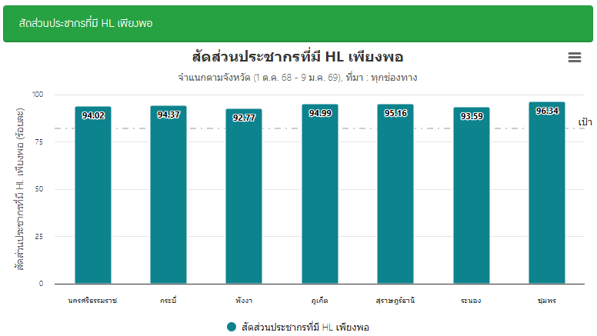

ชุมชนรอบรู้ด้านสุขภาพ

ชุมชนรอบรู้ด้านสุขภาพ (HLC) ของเขตสุขภาพที่ 11 จำนวน 184 ชุมชน (9 มกราคม 2569)

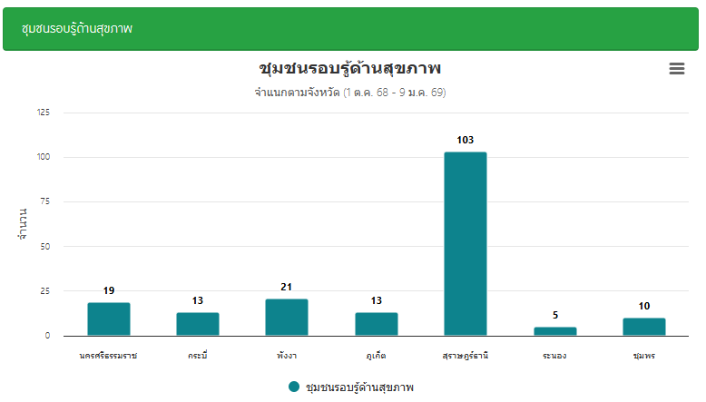

สัดส่วนของประชากรที่มีพฤติกรรมสุขภาพที่พึงประสงค์
สัดส่วนของประชากรที่มีพฤติกรรมสุขภาพที่พึงประสงค์ ของเขตสุขภาพที่ 11 พบว่า สัดส่วนของประชากร
ที่มีพฤติกรรมสุขภาพที่พึงประสงค์ ก่อนทำกิจกรรม ร้อยละ 89.64 และหลังทำกิจกรรม ร้อยละ 71.86
ณ 9 มกราคม 2569

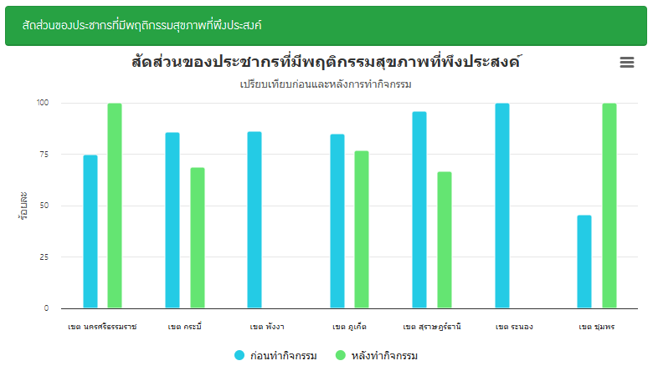
ปัญหา/อุปสรรค แนวทางและข้อเสนอแนะต่อการดำเนินงานของกลุ่มงาน : -
ข้อเสนอแนะต่อคณะกรรมการบริหารศูนย์อนามัย : -
แผนการดำเนินงานต่อไป : ขับเคลื่อนการงานส่งเสริมความรอบรู้ด้านสุขภาพของศูนย์อยามัยที่ 11 เขตสุขภาพ ที่ 11 และกรมอนามัย ให้บรรลุเป้าหมายตัวชี้วัด

งานกำกับติดตามแผนงานและงบประมาณ
ผู้รับผิดชอบงาน : นางสาวเสาวนีย์ สะรุโณ ตำแหน่ง : นักวิชาการสาธารณสุขชำนาญการ
สถานการณ์ / ผลการดำเนินงาน :
1. กิจกรรม/การดำเนินงาน :
ลำดับ | การดำเนินงาน | จำนวน
1 | จัดทำรายงานประมาณการเบิกวัสดุสำนักงาน ประจำเดือน มกราคม 2569 | 1 ชุด
2 | จัดทำเอกสาร  - จัดทำหนังสือเอกสารภายใน  - จัดทำหนังสือส่งภายนอก  - จัดทำจัดอนุมัติแผนเงินในระบบ | 3 ฉบับ  1 ฉบับ  20 ครั้ง
3 | งานอื่น ๆ ที่ได้รับมอบหมาย  - จัดทำสรุปประชุมคณะกรรมการบริหารศูนย์  - จัดทำสรุปรายงาน กพร ศูนย์อนามัยที่ 11 | 1 ฉบับ  1 ฉบับ

2. การเข้าร่วมประชุม/อบรม/โครงการ/วิทยากร/กิจกรรมที่ได้รับมอบหมาย เดือนมกราคม 2569
ที่ | กิจกรรม | หน่วยงานผู้จัด | ระยะเวลา | สถานที่
1 | เข้าร่วมประชุมคณะกรรมการบริหารศูนย์อนามัยที่ 11 | กลุ่มบริหารยุทธศาสตร์  ศูนย์อนามัยที่ 11 | 6 มค.69 | ห้องประชุมสิริธรรมนคร  ศูนย์อนามัยที่ 11
2 | เข้าร่วมประชุมประชุมเชิงปฏิบัติการหลักการวิจัยเบื้องต้นและการวิเคราะห์ข้อมูลสำหรับงานวิจัยด้านส่งเสริมสุขภาพและอนามัยสิ่งแวดล้อม | กลุ่มบริหารยุทธศาสตร์  ศูนย์อนามัยที่ 11 | 22 - 23 มค.69 | ห้องประชุมสิริธรรมนคร  ศูนย์อนามัยที่ 11

4. ปัญหา/อุปสรรค แนวทางและข้อเสนอแนะต่อการดำเนินงาน : -

5. ข้อเสนอแนะต่อคณะกรรมการบริหารศูนย์อนามัย : -

6. แผนงานเดือนถัดไป :
1) จัดทำรายงานประมาณการเบิกวัสดุสำนักงาน ประจำเดือน กุมภาพันธ์ 2569
2) จัดทำแผนการประชุมคณะกรรมการบริหารศูนย์อนามัยที่ 11 ประจำเดือน กุมภาพันธ์ 2569

งานสื่อสารสาธารณะและประชาสัมพันธ์

ผู้รับผิดชอบงาน : นายณัฐพงศ์ พันธุเสวี ตำแหน่ง : นักวิชาการช่างศิลป์
นางสาวจุรีรัตน์ ถูกต้อง ตำแหน่ง : นักวิชาการเผยแพร่
นายพิพรรธน์ หนูมี ตำแหน่ง : นายช่างศิลป์
นายมนตรี นาครอด ตำแหน่ง : นายช่างศิลป์

สถานการณ์ / ผลการดำเนินงาน :
ลำดับ | ประเด็น | จำนวน | ผู้ปฏิบัติงาน
1 | กิจกรรมตามแผนปฏิบัติการ
 | - โครงการยกระดับการขับเคลื่อนกลไกการสื่อสารประชาสัมพันธ์งานส่งเสริมสุขภาพ  และอนามัยสิ่งแวดล้อม เขตสุขภาพที่ 11 ประจำปีงบประมาณ พ.ศ.2569  (จำนวน 4 กิจกรรม) | 1 ฉบับ | ณัฐพงค์
 | - กิจกรรมที่ 3 และ 4 ดำเนินการแล้ว | 2 กิจกรรม | ณัฐพงค์
2 | งานออกแบบผลิตสื่อการส่งเสริมสุขภาพและอนามัยสิ่งแวดล้อม
 | 2.1 งานผลิตสื่อสิ่งพิมพ์ | 25 ชิ้น
 | - ไวนิล ติดบอร์ด เพื่อจะสื่อสารขั้นตอนการให้บริการของผู้ป่วยใน  อัตราราคาค่าห้องพิเศษ | 1 | พิพรรธน์
 | - ออกแบบกฎการใช้ห้องฟิตเนส | 1 | พิพรรธน์
 | - ออกแบบและจัดทำป้ายนิทรรศการ ไวนิล ขนาดกว้าง 2.0 เมตร x 2.5 เมตร  จำนวน 1 ป้าย โดยมีข้อความรณรงค์ดังนี้ …วันเด็กแห่งชาติ 2569  “รักชาติไทย ใส่ใจโลก” เด็กไทยในศตวรรษที่ 21 รอบรู้สุขภาพดีเก่งมีทักษะแข็งแรง | 4 | พิพรรธน์
 | - ออกแบบและจัดทำ ป้ายไวนิลขนาด 0.6 เมตร x 1.6 เมตรแนวตั้งพร้อมขาตั้ง  X-stand รุ่นมาตรฐาน | 5 ชุด | พิพรรธน์
 | - ออกแบบและจัดทำป้ายวงล้อสุขภาพวัยรุ่น ขนาดเส้นผ่าศูนย์กลาง 60 เซนติเมตร พร้อมขาตั้ง | 2 ชุด | พิพรรธน์
 | - ออกแบบเกียรติบัตร โครงการส่งเสริมสุขภาพวัยทำงาน เตรียมพร้อมสู่การเป็นผู้สูงอายุสุขภาพดี เขตสุขภาพที่ 11 ปีงบประมาณ 2569 | 1 | พิพรรธน์
 | - ออกแบบและจัดทำเกียรติบัตรเพื่อเชิดชูเกียรติโรงพยาบาลผ่านการประเมิน  เครือข่ายคลินิกเวชศาสตร์วิถีชีวิต เขตสุขภาพที่ 11 “ | 4 | พิพรรธน์
 | - จัดทำสติกเกอร์โฟมบอร์ด “เวชศาสตร์วิถีชีวิต”(ตามแบบที่แนบ) เพื่อติด Back Drop | 1 | พิพรรธน์
 | - ออกแบบป้ายโฟมบอร์ด"ศูนย์สาธิตและยืมเครื่องช่วยความพิการฟื้นฟูสมรรถภาพ  ที่บ้านกองทุนฟื้นฟูสมรรถภาพจังหวัดนครศรีธรรมราช ศูนย์อนามัยที่ 11  จังหวัดนครศรีธรรมราช" | 1 | พิพรรธน์
 | - ออกแบบจัดทำป้ายบันได 10 ขั้น นมแม่ | 1 | พิพรรธน์
 | - ออกแบบและจัดทำเกียรติบัตรออนไลน์ “เข้าร่วมการประชุมเชิงปฏิบัติการ  ขับเคลื่อนโรงเรียนส่งเสริมสุขภาพมาตรฐานสากลสู่เมืองสุขภาพดี ภายใต้โครงการ  สร้างเสริมสมรรถนะด้านสุขภาพของเด็กและเยาวชนในศตวรรษที่ 21” | 1 | พิพรรธน์

ลำดับ | ประเด็น | จำนวน | ผู้ปฏิบัติงาน
 | - ออกแบบเกียรติบัตรประชุมอบรมการสร้างความรอบรู้ด้านสุขภาพให้กับนักศึกษาหญิง  ในสถาบันการศึกษาระดับมหาวิทยาลัยภายใต้โครงการส่งเสริมสุขภาพวัยทำงาน  เตรียมพร้อมสู่การเป็นผู้สูงอายุสุขภาพดี เขตสุขภาพที่ 11 ปีงบประมาณ 2569 | 1 | พิพรรธน์
 | 2.2 งานผลิตสื่อ Banner Infographic การส่งเสริมสุขภาพและอนามัยสิ่งแวดล้อม | 5 ชิ้น
 | - Banner เชิญรับชมถ่ายทดสดประชุมวิชาการและเชิดชูเกียรติบุคคล องค์กรด้านการดำเนินงานส่งเสริมการส่งเสริมสุขภาพอนามัยแม่และเด็ก  เครือข่าย 7 จังหวัด เขตสุขภาพที่ 11 วันที่ 26-27 มกราคม 2569 | 1 | พิพรรธน์
 | - Banner Banner เชิญรับชมถ่ายทดสดโครงการประชุมเชิงปฏิบัติการพัฒนาบุคลากร  และสนับสนุนการพัฒนาเครือข่าย คลินิกเวชศาสตร์วิถีชีวิต เขตสุขภาพที่ 11  และบรรยายพิเศษ เรื่อง เวชศาสตร์วิถีชีวิต (Lifestyle Medicine)  ณ โรงแรมไดมอนด์พลาซ่า อ.เมือง จ.สุราษฎร์ธานี วันที่ 29-30 มกราคม 2569 | 1 | พิพรรธน์
 | - Banner ชื่นชมบุคลากรทำความดี :ทิพรัตน์ ,ธนาวัฒน์ | 2 | จุรีรัตน์
 | - Banner รับสมัครผู้ช่วยทันแพทย์ | 1 | จุรีรัตน์
 | 2.3 งานผลิตสื่อวีดีโอ Presentation
 | 2.3.1 วีดีโอสารคดี Bird Eye View | - | -
 | 2.3.2 วีดีโอ presentation การส่งเสริมสุขภาพและอนามัยสิ่งแวดล้อม | 1 | ณัฐพงค์
 | - ผลิตสื่อละครคุณธรรม “พอเพียง” ศูนย์อนามัยที่ 11 | 1 | ณัฐพงค์
 | 2.3.3 VDO Short : TikTok องค์ความรู้การส่งเสริมสุขภาพและอนามัยสิ่งแวดล้อม | 15 เรื่อง | ณัฐพงค์
- จัดทำ VDO Short คลิป reel ประชาสัมพันธ์ กิจกรรมงานวันเด็กแห่งชาติ
ประจำปี 2569 “New Gen Health D”
- จัดทำ VDO Short กิจกรรมGrand Opening FITNESS CENTER HPC11
- จัดทำ VDO Short "โครงการพัฒนาศักยภาพบุคลากรด้านการส่งเสริมกิจกรรม
ทางกายต้านโรคไม่ติดต่อเรื้อรัง (NCDs)
- จัดทำ VDO Short การอบรมหลักสูตรผู้นำด้านการแพทย์และสุขภาพ
“LIFE ศาสตร์แห่งการมีชีวิตที่ยืนยาว ( #Longevity)” รุ่นที่ 1" ณ #โรงพยาบาล
วชิระภูเก็ต #จังหวัดภูเก็ต
- จัดทำ VDO Short กิจกรรมงานวันเด็กแห่งชาติ ประจำปี 2569“New Gen Health D”
ณ เทศบาลตำบลบางจาก อ.เมือง จ.นครศรีธรรมราช
- จัดทำ VDO Short "KICK OFF “กิจกรรม 360 องศา เพลินตาสบายใจ
เสริมสร้างลักษณะนิสัย ศูนย์อนามัยที่ 11
- จัดทำ VDO Short การประชุมเชิงปฏิบัติการพัฒนาศักยภาพผู้ปฏิบัติงาน
ส่งเสริมการมีบุตร #เขตสุขภาพที่ 11 ณ โรงแรมนิภาการ์เด้น #จังหวัดสุราษฏร์ธานี
- จัดทำ VDO Short กรมอนามัยฟื้นฟูหาดใหญ่หลังน้ำท่วม ลด ล้าง โรค
ฟื้นฟูศาสนสถาน ณ ศาลาการเปรียญ วัดมหัตมังคลาราม (วัดหาดใหญ่ใน) อ.หาดใหญ่
จ.สงขลา
- จัดทำ VDO Short มหกรรม Play Day ครั้งที่ 7“คืนสนามเด็กเล่นให้หาดใหญ่”
ณ การเคหะชุมชน

ลำดับ | ประเด็น | จำนวน | ผู้ปฏิบัติงาน
- จัดทำ VDO Short ประชุมเชิงปฏิบัติการพัฒนาศักยภาพของบุคลากรสาธารณสุข
ท้องถิ่น และภาคีเครือข่าย ในการเฝ้าระวังและส่งเสริมพัฒนาการเด็กปฐมวัย (DSPM)
ครู ก พัฒนาการ ณ โรงแรมนิภาการ์เด้น อ.เมือง จังหวัดสุราษฎร์ธานี
- จัดทำ VDO Short ศูนย์อนามัยที่ 11 นครศรีธรรมราช ประชุมเชิงปฏิบัติการ
หลักการวิจัยเบื้องต้นและการวิเคราะห์ข้อมูลสำหรับงานวิจัยด้านส่งเสริมสุขภาพ
และอนามัยสิ่งแวดล้อม"
- จัดทำ VDO Short พิธีเปิดกุฎชีวาภิบาลและอโรคยาสถานวัดกะทู้ ตำบลกะทู้
อำเภอกะทู้ จังหวัดภูเก็ต
- การประชุมวิชาการและเชิดชูเกียรติบุคคลองค์กรด้านการดำเนินงานส่งเสริม
การส่งเสริมสุขภาพอนามัยแม่และเด็กเครือข่าย 7 จังหวัด เขตสุขภาพที่ 11
- การประชุมเชิงปฏิบัติการพัฒนาบุคลากรและสนับสนุนการพัฒนาเครือข่าย
คลินิกเวชศาสตร์วิถีชีวิต เขตสุขภาพที่ 11 วันที่ 29-30 มกราคม 2569
ณ โรงแรมไดมอนด์พลาซ่า สุราษฎร์ธานี อ.เมือง จ.สุราษฎร์ธานี
- รองอธิบดีกรมอนามัยติดตามการดำเนินงานการส่งเสริมสุขภาพและอนามัยสิ่งแวดล้อม
ของเขตสุขภาพที่ 11" ณ ศูนย์อนามัยที่ 11 นครศรีธรรมราช
 | 2.3.4 VDO Motion graphic | 5 ชิ้น | พิพรรธน์
- จัดทำ Motion graphic ประกอบวิดิทัศน์ ศูนย์อนามัยที่ 11
1. แผนที่ภาคใต้
2. แผนที่ CUP ศูนย์อนามัยที่ 11
3. วิสัยทัศน์
4. พันธกิจ
5. รวมภาพ
 | 2.4 จัดทำภาพข่าวประชาสัมพันธ์ของหน่วยงาน | 26 เรื่อง | จุรีรัตน์
 | - กลุ่มพัฒนาอนามัยสิ่งแวดล้อม ศูนย์อนามัยที่ 11 นครศรีธรรมราช ลงเยี่ยมและยกระดับการจัดการอนามัยสิ่งแวดล้อมตามมาตรฐานแหล่งท่องเที่ยวที่เป็นมิตรกับสุขภาพและสิ่งแวดล้อม (GREEN Health Attraction) ณ พิพิธภัณฑ์ธรรมชาติวิทยาเทพรัตนราชสุดาฯ มหาวิทยาลัยวลัยลักษณ์ อำเภอท่าศาลา จังหวัดนครศรีธรรมราช 5 มกราคม 2569
 | - ศูนย์อนามัยที่ 11 นครศรีธรรมราช จัดการประชุมคณะกรรมการบริหารศูนย์อนามัยที่ 11 ครั้งที่ 3 / 2569
- ศูนย์อนามัยที่ 11 นครศรีธรรมราชจัด” โครงการพัฒนาศักยภาพบุคลากร
ด้านการส่งเสริมกิจกรรมทางกายต้านโรคไม่ติดต่อเรื้อรัง (NCDs) ศูนย์อนามัยที่ 11
นครศรีธรรมราช ”
- กลุ่มงานอนามัยสิ่งแวดล้อม ร่วมกับสำนักงานสาธารณสุขจังหวัดชุมพร
ลงพื้นที่เยี่ยมติดตามประเมินการดำเนินงานตามมาตรฐาน GREEN & CLEAN Hospital
Challenge ในเขตสุขภาพที่ 11 ณ โรงพยาบาลมาบอำมฤต จังหวัดชุมพร
วันที่ 14 มกราคม พ.ศ.2569

ลำดับ | ประเด็น | จำนวน | ผู้ปฏิบัติงาน
- กลุ่มพัฒนาการส่งเสริมสุขภาพวัยเรียนวัยรุ่นดำเนินการประชุมเชิงปฏิบัติการขับเคลื่อน
โรงเรียนส่งเสริมสุขภาพมาตรฐานสากลสู่เมืองสุขภาพดีภายใต้โครงการสร้างเสริมสมรรถนะ
ด้านสุขภาพเด็กและเยาวชนในศตวรรษที่ 21 ณ โรงแรมบรรจงบุรี อำเภอเมืองสุราษฎร์ธานี จังหวัดสุราษฎร์ธานี
- กลุ่มพัฒนาอนามัยสิ่งแวดล้อม ร่วมกับสำนักงานสาธารณสุขจังหวัดชุมพร ลงเยี่ยมเสริมพลังและยกระดับการจัดการอนามัยสิ่งแวดล้อมตามมาตรฐานแหล่งท่องเที่ยว
ที่เป็นมิตรกับสุขภาพและสิ่งแวดล้อม (GREEN Health Attraction) ณ ศาลกรมหลวงชุมพร อำเภอเมือง จังหวัดชุมพร
- กลุ่มพัฒนาการส่งเสริมสุขภาพวัยทำงาน จัดกิจกรรมสืบสานพระราชปณิธานสมเด็จย่า
ต้านภัยมะเร็งเต้านมประชุมอบรมการสร้างความรอบรู้ด้านสุขภาพให้กับพนักงานหญิง
ในสถานประกอบกิจการ ณ ห้องประชุมบริษัท ซีพี ออลล์ จำกัด (มหาชน) ศูนย์กระจายสินค้า CDC จังหวัดภูเก็ต
 | - KICK OFF “ 360 องศา เพลินตาสบายใจ เสริมสร้างลักษณะนิสัย ศูนย์อนามัยที่ 11” ภายใต้โครงการการขับเคลื่อนคุณธรรมพอเพียง “ชีวิตดี วิถีพอเพียง” ในองค์กร ศูนย์อนามัยที่ 11 ณ บริเวณหน้าอาคารผู้ป่วยนอก โรงพยาบาลศูนย์อนามัยที่ 11
 | - การประชุมเชิงการปฏิบัติพัฒนาศักยภาพผู้ปฏิบัติงานส่งเสริมการมีบุตรเขตสุขภาพที่ 11 ภายใต้ โครงการส่งเสริมการมีบุตรอย่างมีคุณภาพ เพื่อรากฐานทุนมนุษย์ที่มั่นคง ปีงบประมาณ 2569 ณ โรงแรมนิภาการ์เด้น จังหวัดสุราษฏร์ธานี
 | - กลุ่มพัฒนาการส่งเสริมสุขภาพวัยทำงาน จัดกิจกรรมสืบสานพระราชปณิธานสมเด็จย่าต้านภัยมะเร็งเต้านม (กิจกรรมที่ 3.2 ประชุมอบรมการสร้างความรอบรู้ด้านสุขภาพให้กับพนักงานหญิงในสถานประกอบกิจการ) ภายใต้โครงการส่งเสริมสุขภาพวัยทำงาน เตรียมพร้อมสู่การเป็นผู้สูงอายุสุขภาพดี เขตสุขภาพที่ 11 ปีงบประมาณ 2569 ณ ห้องประชุมบริษัท หาดทิพย์ จำกัด (มหาชน) โรงงานพุนพิน จังหวัดสุราษฏร์ธานี
- ศูนย์อนามัยที่ 11 ร่วมงานมหกรรม Play Day ครั้งที่ 7
“คืนสนามเด็กเล่นให้หาดใหญ่”คืนพื้นที่ปลอดภัยและสร้างสรรค์ให้กับเด็กและชุมชน
 | - การประชุมเชิงปฏิบัติการพัฒนาศักยภาพของบุคลากรสาธารณสุข ท้องถิ่น และภาคีเครือข่าย ในการเฝ้าระวังและส่งเสริมพัฒนาการเด็กปฐมวัย (DSPM) และการบันทึกรายงานข้อมูล (ครู ก พัฒนาการ)ณ โรงแรมนิภาการ์เด้น อำเภอเมือง จังหวัดสุราษฎร์ธานี
- กลุ่มงานอนามัยสิ่งแวดล้อม ร่วมกับสำนักงานป้องกันและควบคุมโรคที่11 ศูนย์วิทยาศาสตร์การแพทย์ ที่11/1 ภูเก็ต และสำนักงานสาธารณสุขจังหวัดพังงา ลงเยี่ยมและยกระดับการจัดการอนามัยสิ่งแวดล้อมตามมาตรฐานโรงแรมที่เป็นมิตรกับสุขภาพและสิ่งแวดล้อม
(GREEN Health Hotel) ณ โรงแรม Khaolak Sunset Resort และ โรงแรม Ramada Resort by Wyndham khao Lak อำเภอตะกั่วป่า จังหวัดพังงา
- กลุ่มพัฒนาการส่งเสริมสุขภาพวัยสูงอายุ จัดอบรมพัฒนาศักยภาพผู้ดูแลผู้สูงอายุ (Caregiver)
ประจำปีงบประมาณ2569 กิจกรรมที่ 5 ภายใต้โครงการพัฒนาต้นแบบ
การส่งเสริมสุขภาพผู้สูงอายุเชิงรุกแบบบูรณาการ เพื่อการขยายผลสู่ระบบสุขภาพแห่งชาติ เขตสุขภาพที่ 11ปี2569 วันที่19-22 มกราคม2569 ณ ห้องประชุม
สำนักงานหลักประกันสุขภาพแห่งชาติเขต11สุราษฎร์ธานี

ลำดับ | ประเด็น | จำนวน | ผู้ปฏิบัติงาน
- กลุ่มพัฒนาการส่งเสริมสุขภาพวัยทำงาน จัดกิจกรรมสืบสานพระราชปณิธานสมเด็จย่า
ต้านภัยมะเร็งเต้านม (กิจกรรมที่ 3.2 ประชุมอบรมการสร้างความรอบรู้ด้านสุขภาพ
ให้กับพนักงานหญิงในสถานประกอบกิจการ) ภายใต้โครงการส่งเสริมสุขภาพวัยทำงาน เตรียมพร้อมสู่การเป็นผู้สูงอายุสุขภาพดี เขตสุขภาพที่ 11 ปีงบประมาณ 2569
ณ ห้องประชุมอ่าวไทย มรภ.สุราษฏร์ธานี
- กลุ่มงานอนามัยสิ่งแวดล้อม ร่วมกับสำนักงานป้องกันและควบคุมโรคที่11
ศูนย์วิทยาศาสตร์การแพทย์ ที่11/1 ภูเก็ต และสำนักงานสาธารณสุขจังหวัดพังงา ลงเยี่ยมและยกระดับการจัดการอนามัยสิ่งแวดล้อมตามมาตรฐานโรงแรม
ที่เป็นมิตรกับสุขภาพและสิ่งแวดล้อม (GREEN Health Hotel) ณ โรงแรม The Water Khao Lak by katathani และ โรงแรม Seaview Resort khao Lak อำเภอตะกั่วป่า จังหวัดพังงา
- การประชุมขับเคลื่อนระบบการพัฒนาคุณภาพโรงพยาบาลตามมาตรฐานโรงพยาบาล
และบริการสุขภาพ (Hospital Accreditation: HA) ณ ห้องประชุมสิริธรรมนคร ศูนย์อนามัย
ที่ 11 นครศรีธรรมราช
- นายแพทย์สิทธิพงษ์ ยิ้มสวัสดิ์ ผู้อำนวยการศูนย์อนามัยที่ 11 นครศรีธรรมราช และตัวแทนกลุ่มพัฒนาการส่งเสริมสุขภาพวัยสูงอายุ เข้าร่วมพิธีเปิดกุฎชีวาภิบาล
และอโรคยาสถานวัดกะทู้ ตำบลกะทู้ อำเภอกะทู้ จังหวัดภูเก็ต
 | - การประชุมวิชาการพร้อมอบโล่เชิดชูเกียรติเครือข่ายงานอนามัยแม่และเด็ก เขตสุขภาพที่ 11
- กลุ่มพัฒนาการส่งเสริมสุขภาพวัยทำงาน จัดกิจกรรมสืบสานพระราชปณิธานสมเด็จย่า
ต้านภัยมะเร็งเต้านม (กิจกรรมที่ 3.2ประชุมอบรมการสร้างความรอบรู้ด้านสุขภาพ
ให้กับพนักงานหญิงในสถานประกอบกิจการ) ภายใต้โครงการส่งเสริมสุขภาพวัยทำงาน เตรียมพร้อมสู่การเป็นผู้สูงอายุสุขภาพดี เขตสุขภาพที่ 11 ปีงบประมาณ 2569 ไสใหญ่
- เยี่ยมเสริมพลังการดำเนินงานพัฒนาและขับเคลื่อนงานวิชาการด้านส่งเสริมสุขภาพ
และอนามัยสิ่งแวดล้อม ของศูนย์อนามัยที่ 11 นครศรีธรรมราช
- นายแพทย์นเรศฤทธิ์ ขัดธะสีมา รองอธิบดีกรมอนามัย เนื่องในโอกาสตรวจเยี่ยมติดตาม
การดำเนินงานส่งเสริมสุขภาพและอนามัยสิ่งแวดล้อม เขตสุขภาพที่ 11
ณ ห้องประชุมสิริธรรมนคร ศูนย์อนามัยที่ 11 นครศรีธรรมราช
 | - การประชุมเชิงปฏิบัติการพัฒนาบุคลากรและสนับสนุนการพัฒนาเครือข่าย คลินิกเวชศาสตร์วิถีชีวิต เขตสุขภาพที่ 11และบรรยายพิเศษ เรื่อง เวชศาสตร์วิถีชีวิต (Lifestyle Medicine) ณ โรงแรมไดมอนด์พลาซ่า สุราษฎร์ธานี อ.เมือง จ.สุราษฎร์ธานี
 | 2.5 จัดทำข้อมูลองค์ความรู้ ด้านการส่งเสริมสุขภาพและอนามัยสิ่งแวดล้อม | 12 เรื่อง | จุรีรัตน์
3 | งานถ่ายภาพกิจกรรมการส่งเสริมสุขภาพและอนามัยสิ่งแวดล้อมของหน่วยงาน | 15 ครั้ง
 | - ถ่ายภาพกิจกรรมประชุมคณะกรรมการบริหารศูนย์อนามัยที่ 11 ครั้งที่ 3/2569  วันที่ 6 มกราคม 2569 | 1 | ณัฐพงค์
 | - "โครงการพัฒนาศักยภาพบุคลากรด้านการส่งเสริมกิจกรรมทางกายต้านโรคไม่ติดต่อเรื้อรัง (NCDs) ศูนย์อนามัยที่ 11 นครศรีธรรมราช " วันที่ 7 มกราคม 2569 | 1 | พิพรรธน์

ลำดับ | ประเด็น | จำนวน | ผู้ปฏิบัติงาน
 | - ถ่ายภาพกิจกรรม บันทึกภาพเคลื่อนไหว "การอบรมหลักสูตรผู้นำด้านการแพทย์และสุขภาพ  “LIFE ศาสตร์แห่งการมีชีวิตที่ยืนยาว (Longevity)” รุ่นที่ 1" วันที่ 9 มกราคม 2569 | 1 | พิพรรธน์
 | - ถ่ายภาพกิจกรรม บันทึกภาพเคลื่อนไหว กิจกรรมงานวันเด็กแห่งชาติ ประจำปี 2569  ณ เทศบาลตำบลบางจาก ในวันที่ 10 มกราคม 2569 | 1 | พิพรรธน์
 | - ถ่ายภาพกิจกรรม "KICK OFF “กิจกรรม 360 องศา เพลินตาสบายใจ เสริมสร้างลักษณะนิสัย ศูนย์อนามัยที่ 11” วันศุกร์ ที่ 16 มกราคม 2569 | 1 | ณัฐพงค์ พิพรรธน์
 | - "การประชุมเชิงปฏิบัติการพัฒนาศักยภาพผู้ปฏิบัติงานส่งเสริมการมีบุตรเขตสุขภาพที่ 11  ภายใต้ โครงการส่งเสริมการมีบุตรอย่างมีคุณภาพ เพื่อรากฐานทุนมนุษย์ที่มั่นคง  ปีงบประมาณ 2569 ณ โรงแรมนิภาการ์เด้น จังหวัดสุราษฏร์ธานี" วันที่ 19 มกราคม2569 | 1 | มนตรี
 | - ถ่ายภาพกิจกรรมและบันทึกคลิปวีดีโอ กรมอนามัย กระทรวงสาธารณสุข เดินหน้าฟื้นฟู  หาดใหญ่หลังน้ำท่วม ทำความสะอาดศาสนสถานคืนศูนย์รวมจิตใจให้ประชน  คืนสนามเด็กเล่นให้หาดใหญ่ เสริมสร้างพัฒนาการเด็กปฐมวัย ให้เติบโตอย่างมีคุณภาพ  ในกิจกรรมลด ล้าง โรค ฟื้นฟูศาสนสถานที่ได้รับผลกระทบและเสียหายรุนแรง หลังอุทกภัย ณ ศาลาการเปรียญ วัดมหัตมังคลาราม (วัดหาดใหญ่ใน) และ  มหกรรม Play Day ครั้งที่ 7 “คืนสนามเด็กเล่นให้หาดใหญ่”ณ การเคหะชุมชน อำเภอหาดใหญ่ จังหวัดสงขลา 20 มกราคม 2569 | 1 | พิพรรธน์
 | - การประชุมเชิงปฏิบัติการพัฒนาศักยภาพของบุคลากรสาธารณสุข ท้องถิ่น และภาคีเครือข่าย  ในการเฝ้าระวังและส่งเสริมพัฒนาการเด็กปฐมวัย (DSPM) และการบันทึกรายงานข้อมูล  (ครู ก พัฒนาการ)ณ โรงแรมนิภาการ์เด้น อำเภอเมือง จังหวัดสุราษฎร์ธานี "  วันที่ 21 มกราคม 2569 | 1 | จุรีรัตน์  ณัฐพงค์
 | - ถ่ายภาพกิจกรรมและบันทึกคลิปวีดีโอ ศอ.11 เข้าร่วมพิธีเปิดกุฏิชีวาภิบาล  และอโรคยาสถานวัดกะทู้ วันที่ 25 มกราคม 2569 | 1 | พิพรรธน์
 | - ถ่ายภาพกิจกรรม ประชุมเชิงปฏิบัติการหลักการวิจัยเบื้องต้นและการวิเคราะห์ข้อมูล  สำหรับงานวิจัยด้านส่งเสริมสุขภาพและอนามัยสิ่งแวดล้อม"ภายใต้โครงการขับเคลื่อน  และยกระดับการพัฒนางานวิจัยนวัตกรรมและการจัดการความรู้ด้านส่งเสริมสุขภาพ  และอนามัยสิ่งแวดล้อม ปีงบประมาณ 2569 ณ ห้องประชุมสิริธรรมนคร ศูนย์อนามัย  ที่ 11 วันที่ 23 มกราคม 2569 | 1 | ณัฐพงค์
 | - ถ่ายภาพกิจกรรมและบันทึกคลิปวีดีโอ การประชุมวิชาการและเชิดชูเกียรติบุคล องค์กรด้านการขับเคลื่อนงานอนามัยแม่และเด็ก ผ่านกลไกตำบลมหัศจรรย์ 1,000 วัน Plus  สู่ 2,500 วัน เขตสุขภาพที่ 11" วันที่ 26 มกราคม 2569 | 1 | จุรีรัตน์  ณัฐพงค์
 | - ถ่ายภาพกิจกรรมและบันทึกคลิปวีดีโอการลงพื้นที่ติดตามและเยี่ยมเสริมพลัง  การดำเนินงานพัฒนาและขับเคลื่อนงานวิชาการด้านส่งเสริมสุขภาพและอนามัยสิ่งแวดล้อม  (สำนักคณะกรรมการผู้ทรงคุณวุฒิ)  - วันที่ 28 มกราคม 2569 เวลา 09.00 น.-12.00 น.  ณ ห้องประชุมสิริธรรมนคร ศูนย์อนามัยที่ 11 นครศรีธรรมราช  - วันที่ 29 มกราคม 2569 เวลา 09.00 น.-12.00 น  ณ ศูนย์เด็กเล็กบ้านเด็ก รพ.มหาราชนครศรีธรรมราช | 2 | พิพรรธน์

ลำดับ | ประเด็น | จำนวน | ผู้ปฏิบัติงาน
 | - นายแพทย์นเรศฤทธิ์ ขัดธะสีมา รองอธิบดีกรมอนามัย เนื่องในโอกาสตรวจเยี่ยมติดตาม  การดำเนินงานส่งเสริมสุขภาพและอนามัยสิ่งแวดล้อม เขตสุขภาพที่ 11  ณ ห้องประชุมสิริธรรมนคร ศูนย์อนามัยที่ 11 นครศรีธรรมราช | 1 | พิพรรธน์
 | - การประชุมเชิงปฏิบัติการพัฒนาบุคลากรและสนับสนุนการพัฒนาเครือข่าย คลินิกเวชศาสตร์วิถีชีวิต เขตสุขภาพที่ 11และบรรยายพิเศษ เรื่อง เวชศาสตร์วิถีชีวิต (Lifestyle Medicine) ณ โรงแรมไดมอนด์พลาซ่า สุราษฎร์ธานี อ.เมือง จ.สุราษฎร์ธานี  วันที่ 29-30 มกราคม 2569 | 1 | ณัฐพงค์  จุรีรัตน์
4 | งานถ่ายทำสื่อการส่งเสริมสุขภาพและอนามัยสิ่งแวดล้อมของหน่วยงาน | 3 งาน
 | - จัดทำภาพประกอบ สื่อ วีดีทัศน์ แนะนำ ศูนย์อนามัย | 1 งาน | ณัฐพงค์
 | - ควบคุม กำกับ ติดตามงาน สื่อให้ความรู้การปฏิบัติตัวเมื่อมานอนโรงพยาบาล | 1 งาน | ณัฐพงค์
 | - ถ่ายทำ บันทึกเทป ละครคุณธรรม “พอเพียง” | 1 งาน | ณัฐพงค์  จุรีรัตน์
5 | ถ่ายทอดสด Facbook LIVE | 3 ครั้ง
 | - ถ่ายทอดสด Facebook LIVE การประชุมวิชาการและเชิดชูเกียรติบุคคล องค์กรด้านการขับเคลื่อนงานอนามัยแม่และเด็ก ผ่านกลไกตำบลมหัศจรรย์ 1,000 วัน Plusสู่ 2,500 วัน เขตสุขภาพที่ 11" วันที่ 26 มกราคม 2569 | 1 ครั้ง | ณัฐพงค์
 | - ถ่ายทอดสด FACEBOOK LIVE โครงการประชุมเชิงปฏิบัติการพัฒนาบุคลากร  และสนับสนุนการพัฒนาเครือข่าย คลินิกเวชศาสตร์วิถีชีวิต เขตสุขภาพที่ 11  ณ โรงแรมไดมอนด์พลาซ่า สุราษฎร์ธานี อ.เมือง จ.สุราษฎร์ธานีวันที่ 29-30 มกราคม 2569 | 2 ครั้ง | ณัฐพงค์
6 | งานเผยแพร่ข่าวประชาสัมพันธ์ ผ่านช่องทาง สื่อ Website หน่วยงาน  และสื่อ Social media
 | - Website : ศูนย์อนามัยที่ 11 | 90 เรื่อง | จุรีรัตน์
 | - TikTok : ศูนย์อนามัยที่ 11 | 30 เรื่อง | ณัฐพงค์
 | - Pagefacebook : ศูนย์อนามัยที่ 11 | 122 เรื่อง | จุรีรัตน์
 | - IG : ศูนย์อนามัยที่ 11 | 25 เรื่อง | จุรีรัตน์
 | - Twitter : ศูนย์อนามัยที่ 11 | - | -
7 | งานสนับสนุนภาคีเครือข่าย CUP/เขตสุขภาพ | - | -
8 | งานอื่นๆ ตามที่ได้รับมอบหมาย | 9 | กิจกรรม
 | - เฝ้าระวังติดตามการภาพข่าวกิจกรรม ของกลุ่มงาน ( 2 เรื่อง/เดือน) | 1 งาน | จุรีรัตน์
 | - คณะทำงานชมรมจริยธรรม ศูนย์อนามัยที่ 11 ปี 2569  - ดำเนินการกิจกรรมที่ได้รับมอบหมาย “สะสมแต้มบุญ” | 1 งาน | จุรีรัตน์
 | - คณะทำงานควบคุมภายใน ปี 2569  - รวบรวม SOP /การจัดการความเสี่ยงของกลุ่มงาน ส่งคณะกรรมการตามกำหนด | 1 งาน | จุรีรัตน์
 | - จัดทำสคริป วิดีทัศน์ แนะนำศูนย์อนามัยที่ 11 | 1 งาน | ณัฐพงค์
 | - เฝ้าระวัง ติดตาม มอบหมายงาน จาก Calendar_PR | 1 งาน | ณัฐพงค์

ลำดับ | ประเด็น | จำนวน | ผู้ปฏิบัติงาน
 | - ติดต่อประสานงาน ระหว่างผู้ประสานงานกำหนดการของผู้อำนวยการศูนย์อนามัยที่ 11 | 1 งาน | ณัฐพงค์
 | - ประชุมทีมร่วมจัดทำละคร คุณธรรม | 1 งาน | ณัฐพงค์
 | - จัดทำสคริป ละครคุณธรรม ศูนย์อนามัยที่ 11 “พอเพียง” | 1 งาน | ณัฐพงค์
 | - ร่วมกิจกรรม KICK OFF “กิจกรรม 360 องศา เพลินตาสบายใจ เสริมสร้างลักษณะนิสัย (กิจกรรมชมรมจริยธรรม) | 1 ครั้ง | ณัฐพงค์  พิพรรธน์  จุรีรัตน์

อ้างอิงผลการดำเนินงาน
- สื่อประชาสัมพันธ์ infographic : https://hpc11.anamai.moph.go.th/th/infographic
- สื่อ วีดีโอ presentation : https://hpc11.anamai.moph.go.th/th/vdo-gallery
- Website ศูนย์อนามัยที่ 11 : https://hpc11.anamai.moph.go.th/th
- Facebook ศูนย์อนามัยที่11 : https://www.facebook.com/hpc11nakhonsi
- TikTok : ศูนย์อนามัยที่11 : https://www.tiktok.com/@hpc11studio?_t=8h2w7UDlvz6&_r=1
- IG : ศูนย์อนามัยที่11 : https://www.instagram.com/hpc11nakhonsi/
- X : ศูนย์อนามัยที่11 : https://x.com/hpc11nakhonsi

ปัญหา/อุปสรรค แนวทางและข้อเสนอแนะต่อการดำเนินงานของกลุ่มงาน : -
ข้อเสนอแนะต่อคณะกรรมการบริหารศูนย์อนามัย : -
แผนงานเดือนถัดไป : จัดทำแผนลงพื้นที่ดำเนินการกิจกรรมที่ 1

ที่มา : Line Activity PR_67
รวบรวมข้อมูลโดย นางสาวจุรีรัตน์ ถูกต้อง
ตำแหน่ง นักวิชาการเผยแพร่

งานเทคโนโลยีและสารสนเทศ
ผู้รับผิดชอบงาน : นางสาวลัลน์ณภัทร ดีดาษ ตำแหน่ง นักวิชาการคอมพิวเตอร์ปฏิบัติการ
นายธชนรรทน์ ตั้งตรีตระกูล ตำแหน่ง นักวิชาการคอมพิวเตอร์ชำนาญการ
นายสุทธนนท์ ศัลยคุปต์ ตำแหน่ง นักวิชาการคอมพิวเตอร์ปฏิบัติการ

1.สถานการณ์ / ผลการดำเนินงาน / การให้บริการ
รายการ | จำนวน (ครั้ง)
- ติดตั้ง บำรุงรักษา ระบบคอมพิวเตอร์ | 8
- แก้ไขปัญหาระบบคอมพิวเตอร์ | 8
- พัฒนาโปรแกรม / เว็บไซต์ | 4
- แก้ไข ปรับปรุงโปรแกรม / เว็บไซต์ | 2
- ติดตั้งโปรแกรมการทำงานอื่นๆ | 4
- เผยแพร่ข้อมูลบนเว็บไซต์ศูนย์อนามัย | 9
- ระบบงานโรงพยาบาล | 7
- พัฒนารายงานระบบงานโรงพยาบาล | 5
- อบรม พัฒนาทักษะเจ้าหน้าที่ | 3
- แก้ไขข้อมูลในระบบงานบริหารจัดการต่าง ๆ | 7
- อื่น ๆ | 19
รวม | 76

- สรุปรายการสั่งซื้ออุปกรณ์เพื่อซ่อม – ทดแทน
ประจำเดือน | รายการ | จำนวน | มูลค่า (บาท)
ต.ค.68 | - | - | -
พ.ย.68 | - | - | -
ธ.ค.68 | - | - | -
ม.ค.69 | - | - | -

- สรุปรายการสั่งซื้อหมึกพิมพ์
ประจำเดือน | รายการ | จำนวน (ตลับ) | มูลค่า (บาท)
ต.ค.68 | ซื้อตลับหมึกเพื่อใช้งานในศูนย์อนามัยที่ 11 | 26 | 74,430.-
พ.ย.68 | - | - | -
ธ.ค.68 | - | - | -
ม.ค.69 | - | - | -

2.กิจกรรมการดำเนินงานของกลุ่มงาน
ลำดับ | โครงการ / กิจกรรม | หน่วยผู้จัด | ระยะเวลา | สถานที่ | ผู้เข้าร่วม
- | - | - | - | - | -

3.แผนกิจกรรมดำเนินงานของกลุ่มงานเดือนถัดไป
ลำดับ | แผนงาน / กิจกรรม | ระยะเวลา | ผู้รับผิดชอบ
1 | สรุปวันลาและสรุป Monthly  ของงานดิจิทัลส่งเสริมสุขภาพ | ทุกวันที่ 8  ของเดือนถัดไป | นส.ลัลน์ณภัทร ดีดาษ
2 | พัฒนาโปรแกรมแสดงคิวเข้ารับบริการ  หน้าห้องตรวจโรค ของกลุ่มงานผู้ป่วยนอก | 31 มี.ค.69 | นส.ลัลน์ณภัทร ดีดาษ
3. | พัฒนาโปรแกรม Dashboard  ตัวชี้วัดการตรวจราชการ | 15 มี.ค.69 | นายธชนรรทน์ ตั้งตรีตระกูล
4. | เปลี่ยนเครื่องสแกนเอกสารห้องธุรการ  2 เครื่อง | 28 ก.พ.69 | นายสุทธินนท์ ศัลยคุปต์

4.ระบบติดต่อสื่อสาร ทั้งภายในและภายนอกของกลุ่มงาน : -
5.ปัญหาและอุปสรรคการดำเนินงานของกลุ่มงาน : -
6.ข้อเสนอแนะต่อคณะกรรมการบริหารศูนย์อนามัยที่ 11 : -

ลัลน์ณภัทร ดีดาษ สรุปรายงานผลการปฏิบัติงาน

งานคลังสื่อ
ผู้รับผิดชอบงาน : นายศุภวัตร นาคะสูนย์ ตำแหน่ง : ช่างต่อท่อ
สถานการณ์ / ผลการดำเนินงาน

1. รายการรับเอกสาร / สื่อสิ่งพิมพ์ / สิ่งสนับสนุน : ไม่มีรายการรับสิ่งสนับสนุน
2. รายการเบิก-จ่าย เอกสาร / สื่อสิ่งพิมพ์ / สิ่งสนับสนุน : ไม่มีรายการ เบิก-จ่าย

ปัญหา/อุปสรรค แนวทางและข้อเสนอแนะต่อการดำเนินงานของกลุ่มงาน : -

ข้อเสนอแนะต่อคณะกรรมการบริหารศูนย์อนามัย : -

แผนงานเดือนถัดไป :
รับสิ่งสนับสนุน และให้บริการเบิก-จ่ายเอกสาร / สื่อสิ่งพิมพ์ ตามการสนับสนุนและการร้องขอ

งานบริหารจัดการห้องประชุม
ผู้รับผิดชอบงาน : นางสาวกษมา สุวรรณธนะ ตำแหน่ง : เจ้าพนักงานโสตทัศนศึกษาชำนาญงาน
นายศุภวัตร นาคะสูนย์ ตำแหน่ง : ช่างต่อท่อ

สถานการณ์ / ผลการดำเนินงาน :
ดำเนินงานสนับสนุนบริการการประชุมและห้องประชุม พร้อมโสตทัศนูปกรณ์แก่ภาคีเครือข่ายหน่วยงานภายในและภายนอกศูนย์อนามัยที่ 11 รวมทั้งหมด 42 ครั้ง แบ่งเป็น
- การประชุมทั่วไป จำนวน 26 ครั้ง
- การประชุมผ่านระบบออนไลน์ ( Conference ) จำนวน 16 ครั้ง

สรุปการขอใช้บริการแบ่งตามกลุ่มงาน ดังนี้

ลำดับ | กลุ่มงานผู้รับบริการ | จำนวนการให้บริการ (ครั้ง) |  | รวมทั้งหมด  (ครั้ง) | หมายเหตุ
ลำดับ | กลุ่มงานผู้รับบริการ | การประชุมทั่วไป | การประชุมออนไลน์ | รวมทั้งหมด  (ครั้ง) | หมายเหตุ
1 | กลุ่มแม่และเด็ก | 1 | 1 | 2 | Host 1 ครั้ง
2 | กลุ่มวัยเรียนวัยรุ่น | 3 | 1 | 4 | Host 1 ครั้ง
3 | กลุ่มวัยทำงาน | - | - | -
4 | กลุ่มวัยผู้สูงอายุ | 3 | 1 | 4
5 | กลุ่มอนามัยสิ่งแวดล้อม | 1 | 6 | 7 | Host 2 ครั้ง
6 | กลุ่มทันตสาธารณสุข | 1 | 3 | 4 | Host 2 ครั้ง
7 | กลุ่มการพยาบาลผู้ป่วยใน | - | - | -
8 | กลุ่มการพยาบาลให้คำปรึกษา  และอุบัติเหตุฉุกเฉิน | 1 | - | 1
9 | กลุ่มการแพทย์และเทคนิคบริการ | 3 | - | 3
10 | กลุ่มอำนวยการ | 5 | 1 | 6
11 | กลุ่มบริหารยุทธศาสตร์ | 7 | 3 | 10
12 | กลุ่มผู้ป่วยนอกและชุมชน | 1 | - | 1
 | รวมทั้งหมด (ครั้ง) | 26 | 16 | 42

ดำเนินงานสนับสนุนบริการห้องประชุมออนไลน์ ( Host Conference) รวมทั้งหมด 6 ครั้ง ดังนี้

ลำดับ | วันที่ | เวลา | ชื่อเรื่อง | ชื่อผู้ขอรับบริการ | Host | โปรแกรม | กลุ่มเป้าหมาย
1 | 8 มค.69 | 13.00-16.30 น. | ประชุมจัดทำเครื่องมือตรวจราชการ ประเด็น CSDO | กฤตธน  พงศ์ธนากูล | กรมอนามัย | Zoom | 20 คน
2 | 12 มค.69 | 13.30-16.30 น. | ประชุมคณะกรรมการขับเคลื่อนการดำเนินงานอนามัยแม่และเด็ก (MCH Board) เขตสุขภาพที่ 11 | จีรนันท์ คงผอม | กรมอนามัย | Zoom | 30 คน
3 | 13 มค.69 | 09.30-12.00 น. | การเฝ้าระวังไอโอดีนในปัสสาวะและพฤติกรรมการบริโภคอาหารที่มีไอโอดีนของเด็กวัยเรียน (อายุ 6-12 ปี) | ปัทมา ดวงมุสิก | กรมอนามัย | Zoom | 30 คน
4 | 16 มค.69 | 13.00-16.00 น. | ประชุมชี้แจงแนวทางการเฝ้าระวังคุณภาพน้ำประปาองค์กรปกครองส่วนท้องถิ่น ประจำปี 2569 | วรัญญ์ศิชา  พงศ์ธนากูล | กรมอนามัย | Zoom | 60 คน
5 | 21 มค.69 | 13.30-14.30 น | การประชุมเพื่อขับเคลื่อนระบบการพัฒนาคุณภาพโรงพยาบาล | สิริธรรมนคร | กรมอนามัย | Cisco  Webex | 70 คน
6 | 28 มค.69 | 08.30-09.30 น. | ประชุมคณะทำงานข้อร้องเรียนและชมเชยศูนย์อนามัยที่ 11 นครศรีธรรมราช | สิริธรรม 2 | กรมอนามัย | Zoom | 7 คน

ปัญหา/อุปสรรค แนวทางและข้อเสนอแนะต่อการดำเนินงานของกลุ่มงาน : -

ข้อเสนอแนะต่อคณะกรรมการบริหารศูนย์อนามัย : -

แผนงานเดือนถัดไป : บริหารจัดการ สนับสนุนบริการการประชุมและห้องประชุม ตามปฏิทินกิจกรรม
และรายการร้องขอ ให้บรรลุเป้าหมาย

งานคณะกรรมการองค์กรสร้างสุข ศูนย์อนามัยที่ 11

ผู้รับผิดชอบงาน : นางสาวกษมา สุวรรณธนะ ตำแหน่ง : เจ้าพนักงานโสตทัศนศึกษาชำนาญงาน
นายธชนนรรทน์ ตั้งตรีตระกูล ตำแหน่ง นักวิชาการคอมพิวเตอร์ชำนาญการ

สถานการณ์ / ผลการดำเนินงาน :

ลำดับ | หัวข้อ/เรื่อง/ประเด็น | จำนวน(หน่วยนับ)
1 | สรุปและส่งรายงานการลาของสมาชิกกลุ่มงานให้กับงานบุคคล กลุ่มอำนวยการ  ภายในวันที่ 5 ของเดือนถัดไป | 1 ครั้ง
2 | ติดตามสมาชิกกลุ่มงาน ส่งรายงาน Monthly ภายในวันที่ 10 ของเดือนถัดไป | 2 ครั้ง
3 | รวบรวม สรุปและส่งรายงาน Monthly ของกลุ่มงาน ภายในวันที่ 15 ของเดือนถัดไป | 3 ครั้ง
4 | ติดตามสมาชิกกลุ่มงานลงบันทึกข้อมูลสุขภาพ ในโปรแกรม Happy Body HPC11 | 2 ครั้ง
5 | สรุปวิเคราะห์รายงานผล Happy Body ของกลุ่มงาน | 1 ครั้ง
6 | เข้าร่วมประชุมคณะกรรมการองค์กรสร้างสุข | -

สรุปรายงานผล Happy Body ประจำเดือนมกราคม 2569
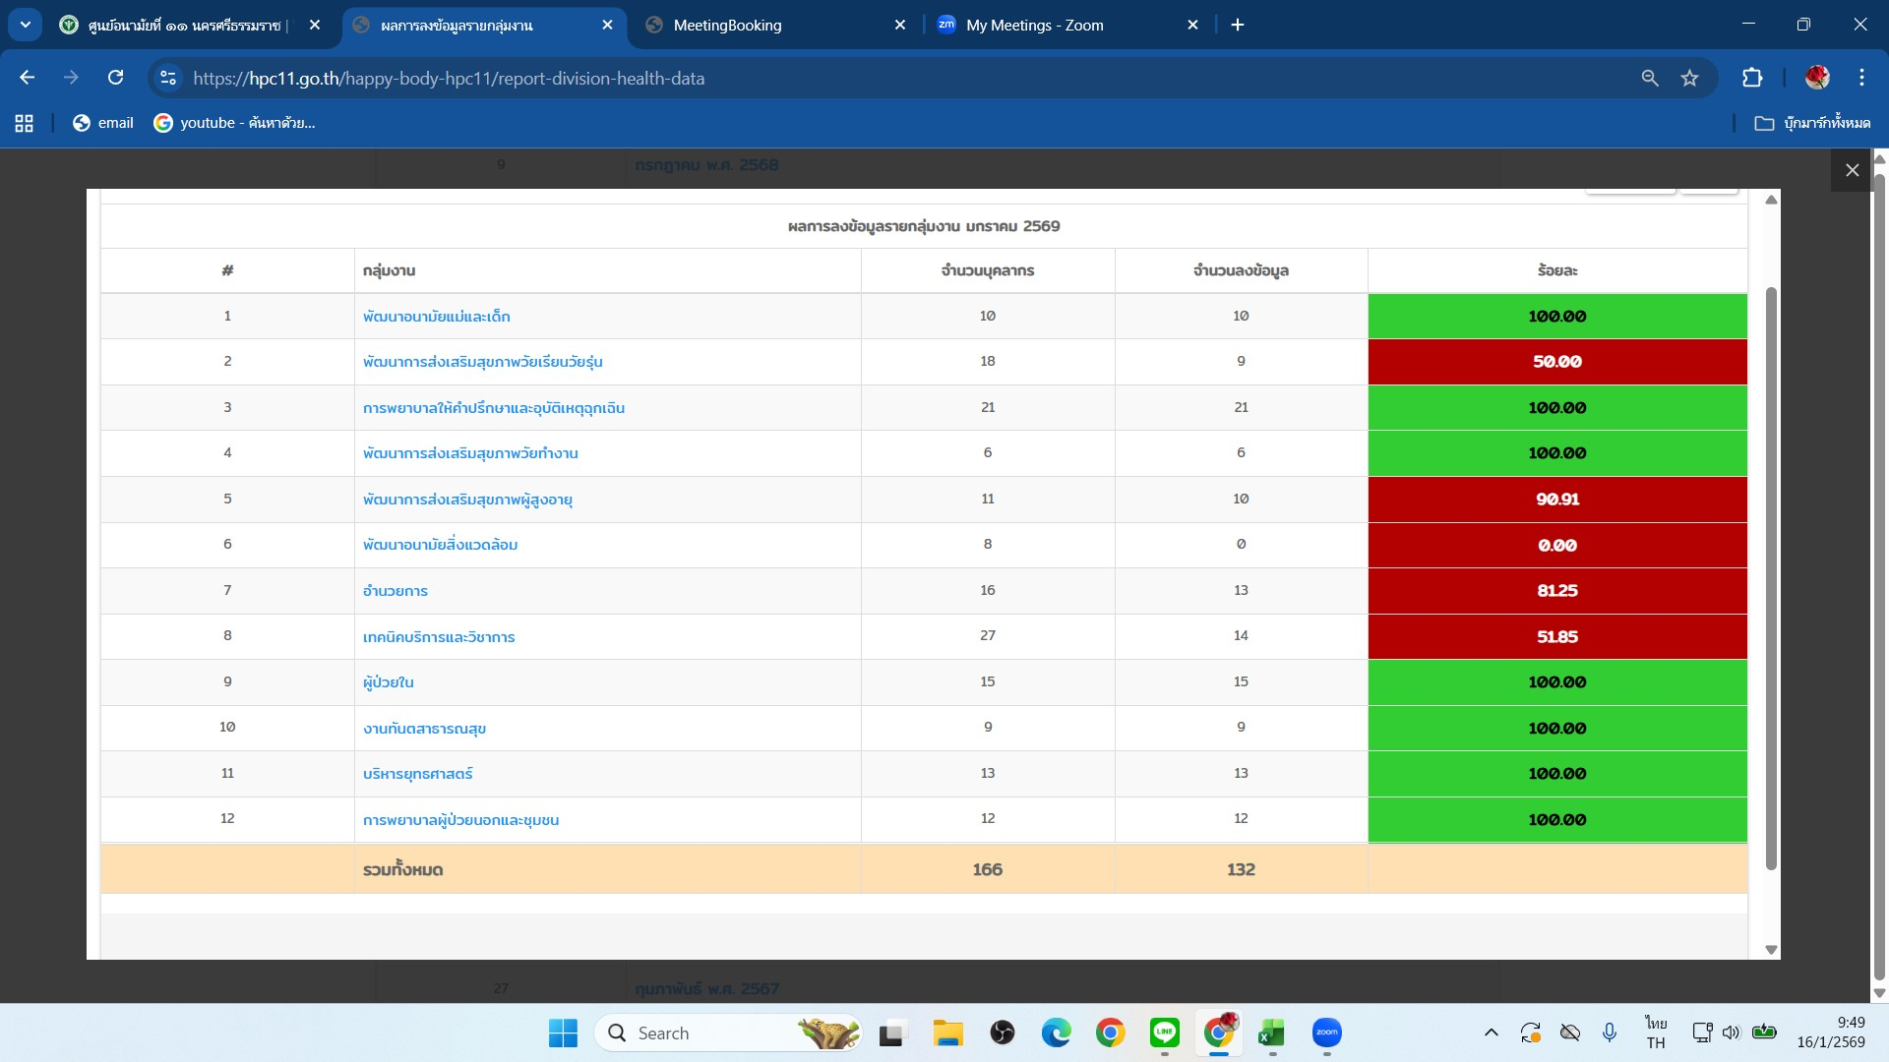
- การลงบันทึกข้อมูลสุขภาพ BMI ในโปรแกรม Happy Body HPC11
ข้อมูลจากโปรแกรม Happy body HPC11

บุคลากรของกลุ่มงาน 13 คน ลงบันทึกข้อมูลสุขภาพในโปรแกรม Happy Body HPC11 ทันเวลา (ภายในวันที่ 31 มกราคม 2569) จำนวนทั้งหมด 13 คน ผลงานร้อยละ 100

2. ผล BMI ของกลุ่มงาน
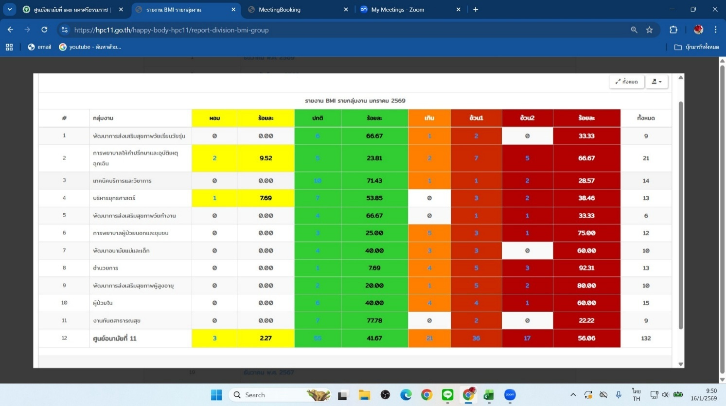

ข้อมูลจากโปรแกรม Happy body HPC11

บุคลากรของกลุ่มงาน บันทึกข้อมูลสุขภาพในโปรแกรม Happy Body HPC11 จำนวนทั้งหมด 13 คน
ผล BMI ดังนี้ ผอม จำนวน 1 คน คิดเป็นร้อยละ 7.69 , ปกติ จำนวน 7 คน คิดเป็นร้อยละ 53.85 , อ้วนระดับ 1 จำนวน 3 คน และอ้วนระดับ 2 จำนวน 2 คน คิดเป็นร้อยละ 38.46

3. ค่าเฉลี่ย BMI ของกลุ่มงาน
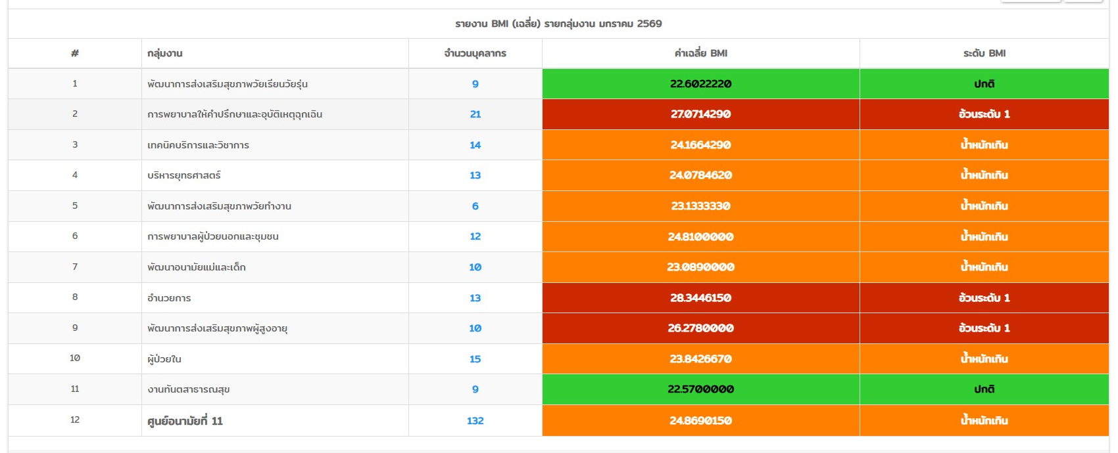
ข้อมูลจากโปรแกรม Happy body HPC11

บุคลากรของกลุ่มงานลงบันทึกข้อมูลสุขภาพในโปรแกรม Happy Body HPC11จำนวนทั้งหมด 13 คน พบว่า ค่าเฉลี่ย BMI อยู่ที่ 24.0784620 ระดับ BMI น้ำหนักเกิน

รวบรวมข้อมูล / สรุปรายงานโดย : นางสาวกษมา สุวรรณธนะ เจ้าพนักงานโสตทัศนศึกษาชำนาญงาน

